LA PONCTION LOMBAIRE.
Définition.
Elle consiste à insérer une aiguille dans les espaces sous-arachnoïdiens du canal rachidien, habituellement entre les 3ème et 4ème vertèbres lombaires.
Le but de cette ponction est de recueillir le liquide céphalo-rachidien dans un but diagnostique ou thérapeutique afin d’analyser la composition du LCR.
LCR : liquide clair et transparent qui remplit tout l’espace arachnoïdien (entre la pie-mère et l’arachnoïde du crâne et du canal rachidien) les ventricules du cerveau et le canal épendymaire. Sa quantité varie de 100 à 150 ml.
Il est élaboré par les plexus choroïdes du cerveau et constitue le milieu liquidien autonome du système nerveux central.
Il constitue un coussin aqueux pour les organes du système nerveux central, protège des coups et nourrit l’encéphale.
Sa composition est :
- lymphocytes ;
- protéinorachie < 0,5 g/l ;
- leucocytes (3 à 5 / mm3) ;
- glucorachie (2,8 à 4,2 mmol/l).
Objectifs.
- Aider le médecin à respecter les conditions d’aseptie ;
- S’assurer de la coopération du patient ;
- Apporter un soutien psychologique au patient ;
- Surveiller l’état général du patient pendant et après la ponction ;
- Respecter les modalités de prélèvement et d’acheminement des examens en laboratoire ;
- Mettre le germe en évidence.
Indications.
- Fièvre inexpliquée chez un enfant ;
- Syndrôme méningé, suspicion de méningite ;
- Certaines maladies virales (herpès) ;
- Syndrôme d’immunodéficience ;
- Maladies auto-immunes (électrophorèse du LCR Lupus SEP) ;
- Confirmer le diagnostic d’une sclérose en plaque ;
- Injection de produits (médicamenteux ou de contraste).
Contre-indications.
Compression médullaire ;
Hyperpression intra-crânienne.
Déroulement du soin.
Préparation du patient.
Expliquer le geste pour diminuer l’anxiété ;
Poser une crème anesthésique 1 heure avant ;
Faire un fond d’œil pour visualiser une éventuelle hyperpression intra-crânienne ;
Patient à jeun au moins 6 heures avant ;
Proposer au patient d’aller au WC ;
Prendre les constantes ;
Installer le patient ;
Se laver les mains ;
Installer une protection sur le lit ;
Demander au patient de rester immobile, de signaler toute sensation à type de douleur, de brûlure, … ;
Matériel.
Matériel à rasage si besoin ;
Aiguille à ponction lombaire et tubes de prélèvement stériles (à numéroter) ;
Gants stériles ;
Compresses stériles ;
Antiseptique puissant ;
Pansement compressif ;
Médicament à injecter si prescription ;
Réniforme ;
Container pour aiguilles souillées ;
Plateau, masque, charlotte ;
Champ stérile ;
Pommade EMLA ;
Chariot ;
Etiquettes du patient.
Technique.
Lavage des mains antiseptique ;
Repérage de la zone et l’aseptiser ;
Présenter le matériel au médecin.
Surveillance.
Céphalées violentes, vertiges, nausées ;
Position allongée stricte sans bouger ;
Surveiller les constantes ;
Surveiller l’état de conscience ;
Dépister mydriases, myosis (rétraction) ;
A jeun pendant 2 à 3 heures puis hydratation.
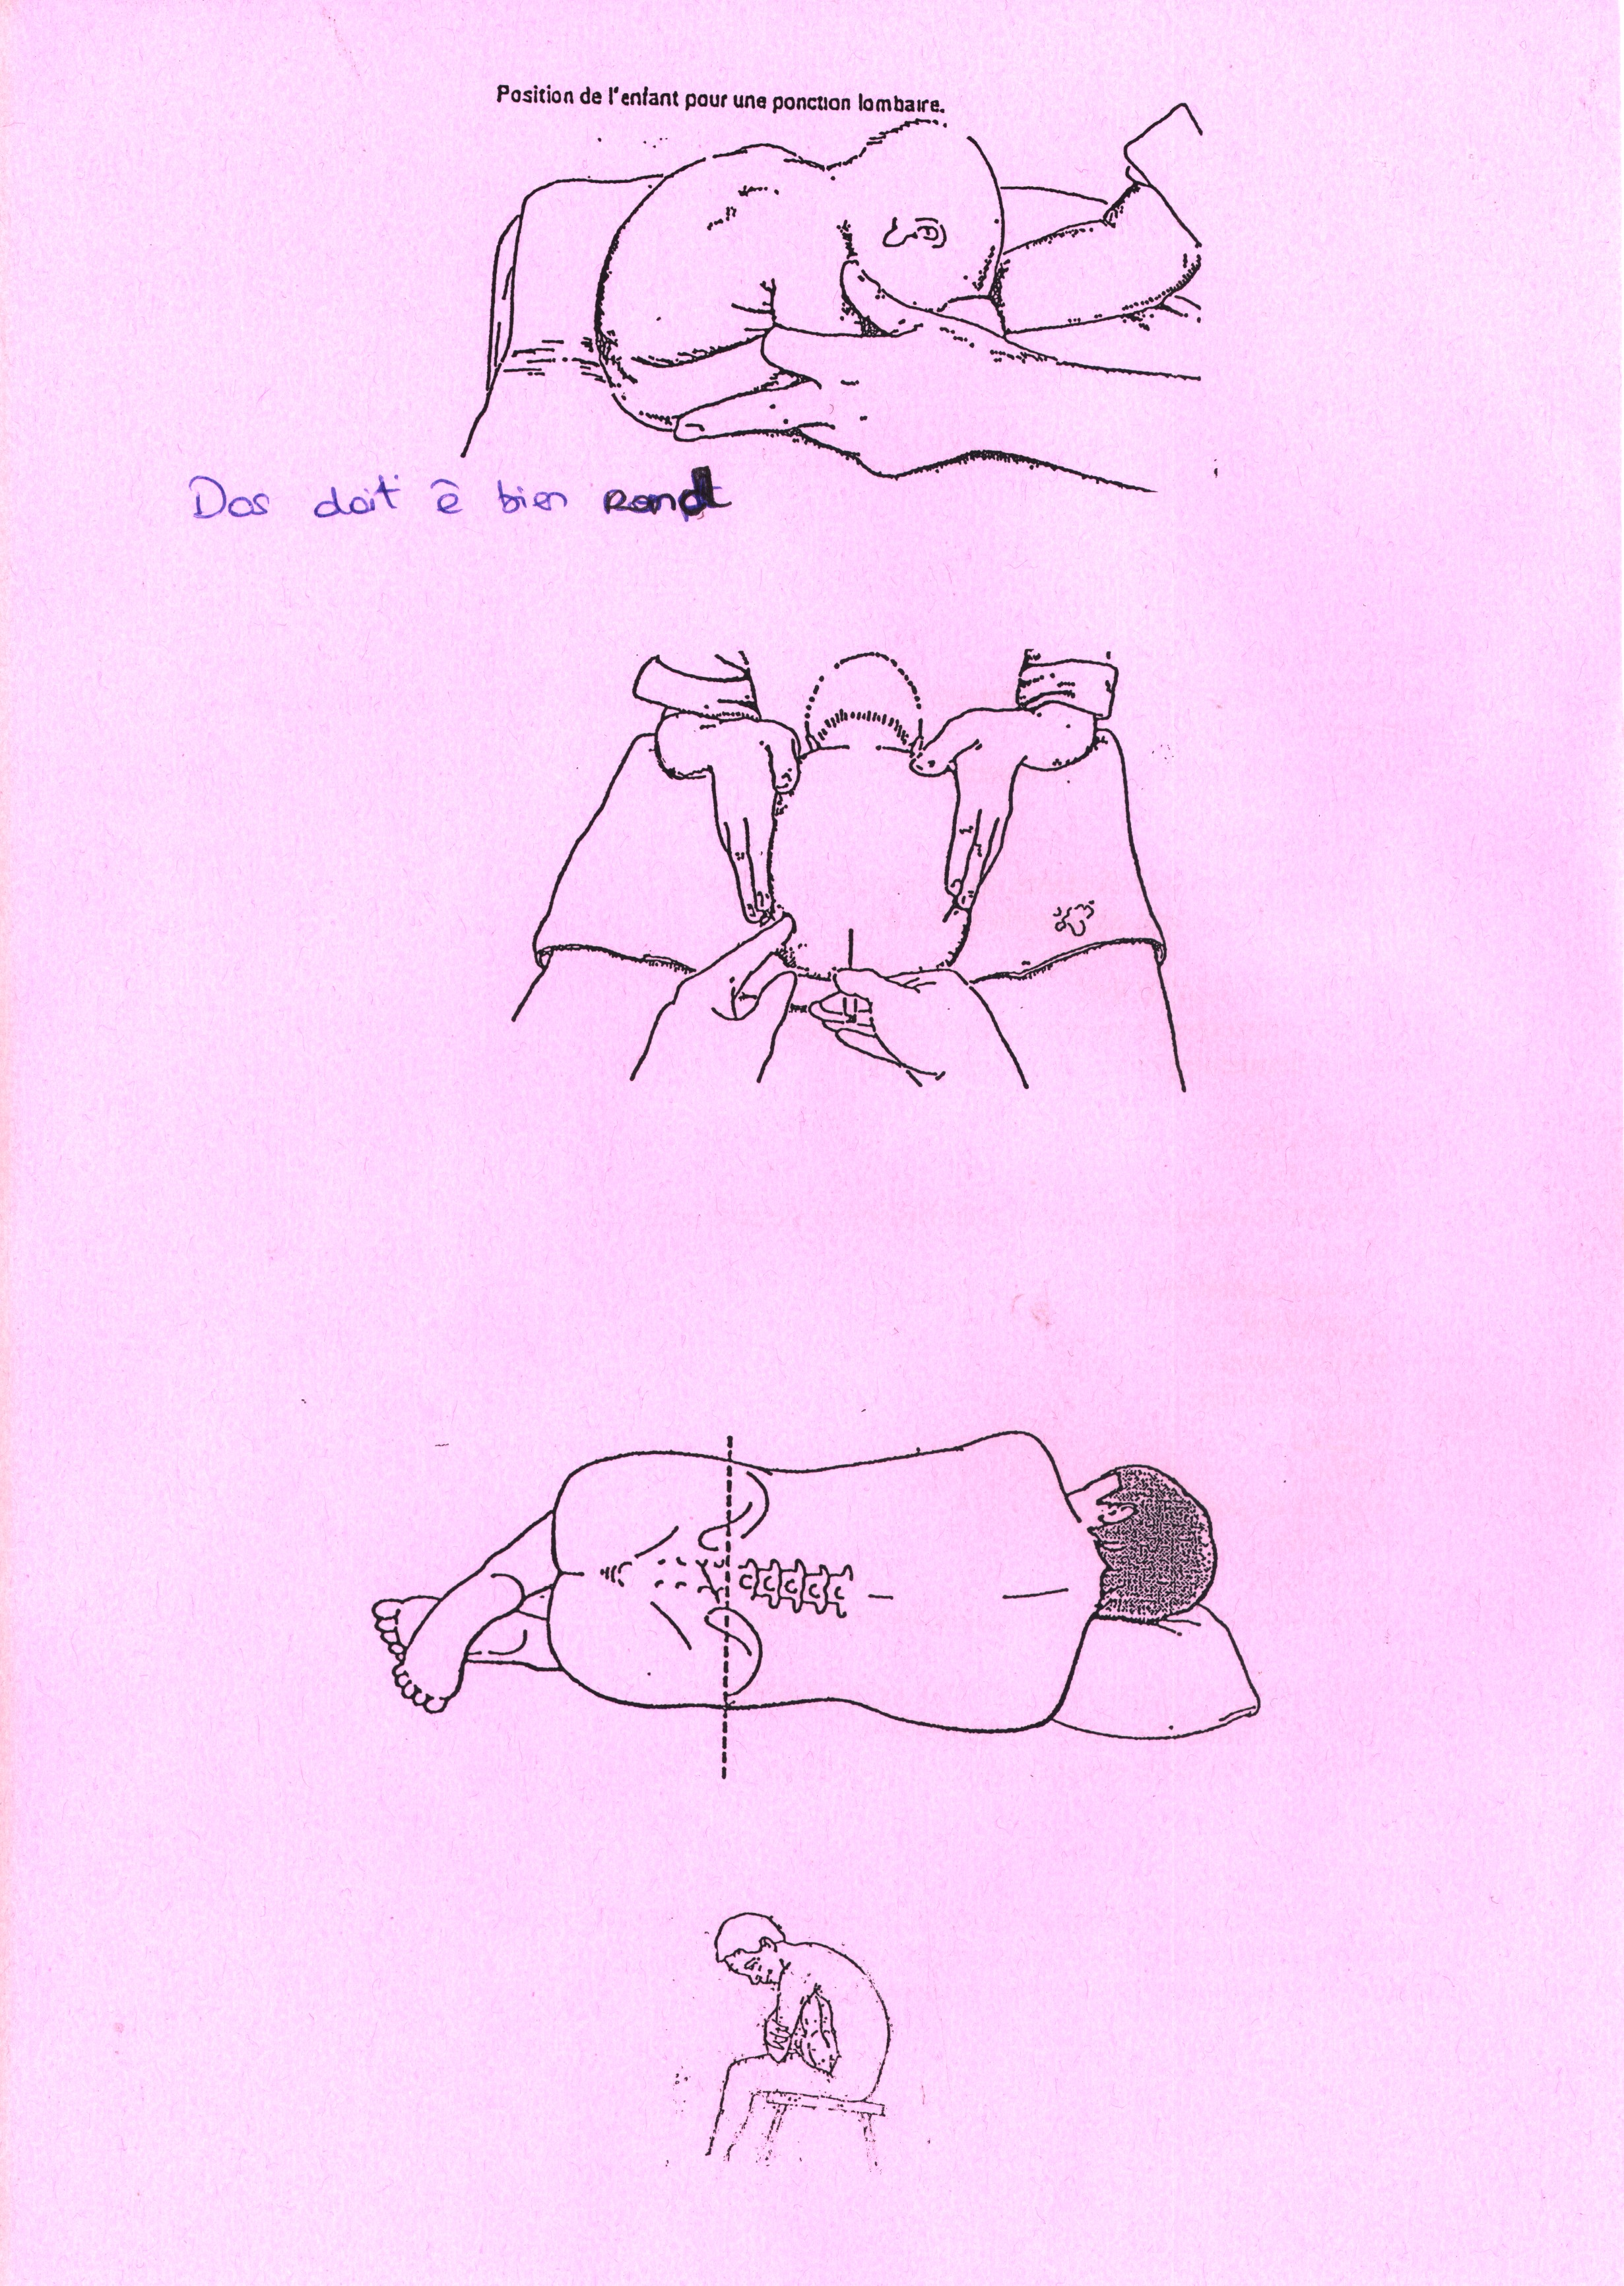

Résultats.
Aspect du LCR: Normalement, le LCR est un liquide limpide, isotonique au plasma sanguin ;
Cet aspect transparent peut aussi s’observer dans certains états pathologiques (méningites virales, tuberculeuses ou bactériennes) ;
Il est pathologique (trouble ou purulent) dans certaines méningites bactériennes (hémorragiques), en cas de blessures vasculaires (xanthochromique), jaunâtre, secondairement à une hémorragie, au cours des syndrômes hémolytiques, des atteintes hépatiques graves ou des compressions médullaires

